Задание на контрольную работу
по дисциплине
"Современные программные продукты в электроэнергетике и электротехнике"

1.Задание.
В соответствии с последней цифрой зачетной книжки студента написать обзорный материал по следующим вопросам:
1.0. Программная среда Matlab: предназначение, возможности.
1.1. Программные продукты численного моделирования физических процессов: описание, развитие, современные возможности.
1.2. Программная среда Simulink: предназначения, возможности.
1.3. Программная среда Elcut (http://elcut.ru/): описание, возможности.
1.4. Программы прогнозирования электропотребления промышленных предприятий: описание, возможности, принципы работы.
1.5. Программные продукты применяемые для диспетчерского управления сетями электроснабжения: описание, возможности, принципы эксплуатации.
1.6. Программы для проектирования технических систем (CAD-систем): предназначение, описание принципов работы, возможности.
1.7. Программы для сопровождения процессов производства (CAM-системы): предназначение, описание принципов работы, возможности.
1.8. Программы для проведения инженерных расчетов (CAE-системы): предназначение, описание принципов работы, возможности.
1.9. Программы для управления жизненным циклом изделия (PLM-системы): предназначение, описание принципов работы, возможности.
Объем материала: 3 страницы оригинального текста, написанного шрифтом 14 с одинарным интервалом между строками.

2. Задание.
2.1. С помощью команды rand создать массив A случайный чисел размером (1 х 10);
2.2. Создать массив B = [1:10];
2.3. Произвести экстраполяцию полученной зависимости A=f(B) с помощью графического приложения к программе Matlab Curve Fitting Tool (вызывается командой cftool) функциями:
2.3.1. экспоненциальной;
2.3.2. рядом Фурье;
2.3.3. рядом Гаусса;
2.3.4. полиномом;
2.3.5. рациональным выражением;
2.3.6. суммой синусоидальных функций.
2.4. Оформить полученные результаты посредством графического редактора Figure, обозначив на графиках начальные данные экстраполяции, экстраполяционные графики, оси, сетку. Снабдить рисунок подписями осей, пояснениями графиков. Линии графиков должны иметь различные графические обозначения.
2.5. Полученные результаты оформить в отчете сопроводив таблицей входных данных, текстовыми пояснениями и полученным рисунком.

3. Задание.
3.1. В соответствии с предпоследней цифрой номера зачетной книжки студента найти численное решение дифференциального уравнения:
0. $a_{2}⋅\frac{d^{2}x}{{\text{dt}}^{2}}+a_{1}⋅\frac{\text{dx}}{\text{dt}}+a_{0}⋅x=b$;
1. $a_{2}⋅\frac{d^{3}x}{{\text{dt}}^{3}}+a_{1}⋅\frac{\text{dx}}{\text{dt}}+a_{0}⋅x=b$;
2. $\int_{0}^{t}{x⋅\text{dt}}+a_{1}⋅\frac{\text{dx}}{\text{dt}}+a_{0}⋅x=b$;
3. $a_{2}⋅\frac{d^{2}x}{{\text{dt}}^{2}}+\int_{0}^{t}{x⋅\text{dt}}+a_{0}⋅x=b$;
4. $a_{2}⋅\frac{d^{2}x}{{\text{dt}}^{2}}+a_{1}⋅\frac{\text{dx}}{\text{dt}}+a_{0}⋅x=\int_{0}^{t}{x⋅\text{dt}}$;
5. $a_{2}⋅\frac{d^{2}x}{{\text{dt}}^{2}}+a_{1}⋅\frac{d^{2}x}{{\text{dt}}^{2}}+a_{0}⋅x=b$;
6. $a_{1}⋅\int_{0}^{t}{x⋅\text{dt}}+a_{0}⋅x=b$;
7. $a_{2}⋅\int_{0}^{t}{\left(\int_{0}^{t}{x⋅\text{dt}−a_{1}}\right)⋅\text{dt}}+a_{1}⋅\frac{\text{dx}}{\text{dt}}+a_{0}⋅x=b$;
8. $a_{1}⋅\frac{\text{dx}}{\text{dt}}+\int_{0}^{t}{x⋅\text{dt}}=b$;
9. $\int_{0}^{t}{x⋅\text{dt}}+a_{0}⋅x^{\int_{0}^{t}{x⋅\text{dt}}}=b$;

где x=f(t) – искомая функция времени t; a₂, a₀, b, =const (значения выбираются произвольно); a₁=f(x) – функция, полученная в результате выполнения задания 1 при экстраполяции данных путем разложения в ряд Фурье.
3.2. Провести интегрирование выражения (3) в графическом приложении Simulink. Результаты расчетов оформить в виде рисунка модели Simulink и графика функции x=f(t). Сопроводить отчет электронным файлом расчетов.
3.3. Провести интегрирование выражения численным методом, реализованным в виде выполняемой программы состоящей из кода Matlab. Сопроводить достаточными текстовыми пояснениями и рисунком полученной зависимости x=f(t).*
3.4. Сравнить полученные зависимости x=f(t) при выполнении п.п. 3.2. и 3.3. Прокомментировать причины расхождений полученных зависимостей.*
____________________
* Пункты 3.3., 3.4. студентам заочной формы обучения выполнять ненужно.

4. Задание
4.1. В графическом приложении Simulink SimPowerSystems, в соответствии с последней цифрой номера зачетной книжки студента смоделировать работу схемы

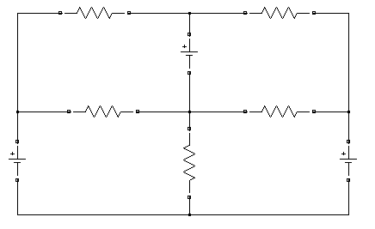 Вариант 0, 1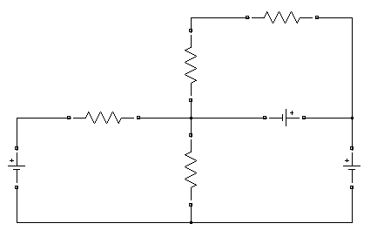Вариант 2, 3

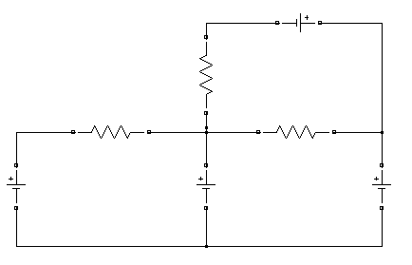Вариант 4, 5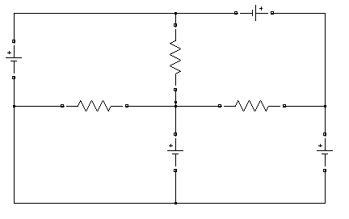Вариант 6, 7

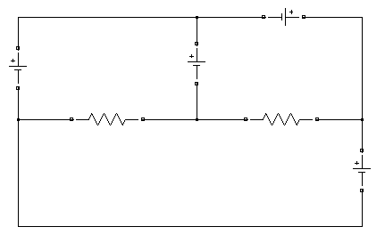Вариант 8, 9

4.2. Значения ЭДС и сопротивление выбрать произвольно.
4.3. В отчете, в табличной форме представить значения ЭДС, сопротивлений и токов, протекающих в ветвях. Сопроводить электронный вариант отчета файлом Simulink.

5. Задание
5.1. В графическом приложении Simulink SimPowerSystems, в соответствии с предпоследней цифрой номера зачетной книжки студента смоделировать работу схемы

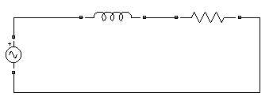Вариант 0, 1, 2
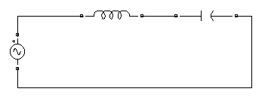Вариант 3, 4, 5
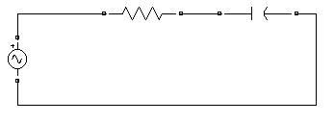Вариант 6, 7, 8, 9

5.2. Значения амплитуды напряжения, частоты напряжения, значений активного сопротивления, емкости и индуктивности выбираются произвольно.
5.3. В отчете представить совмещенные графики тока в цепи, а также напряжений на всех элементах (включая источник напряжения).

Отчет предоставить в печатном виде в соответствии с требованиями ЕСКД к оформлению текстовых документов, не позднее чем за 10-ть дней до начала сессии.

При проверке будет использован поиск в сети internet.

